教育工作获奖荣誉
- 以下粘贴公布获奖情况的文件或网页截图（并提供网址），申报者姓名用红线标出（每图占一页）

http://www.jsjt.gov.cn/jyj/wjtz/20170109/c9cf27fa-0f91-433e-8b54-21395375b6bd.html
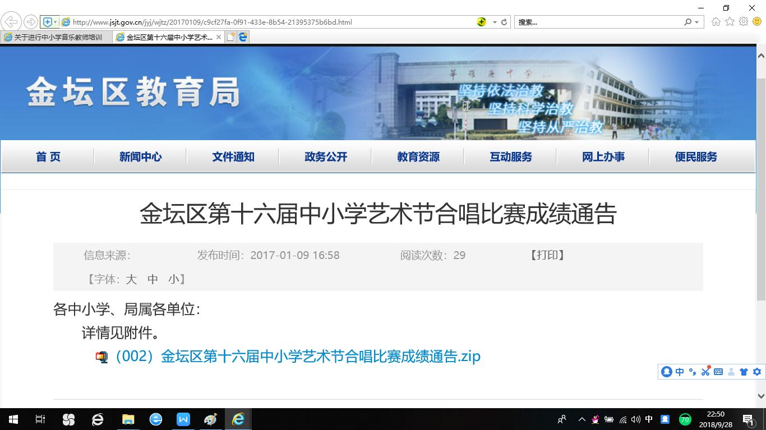

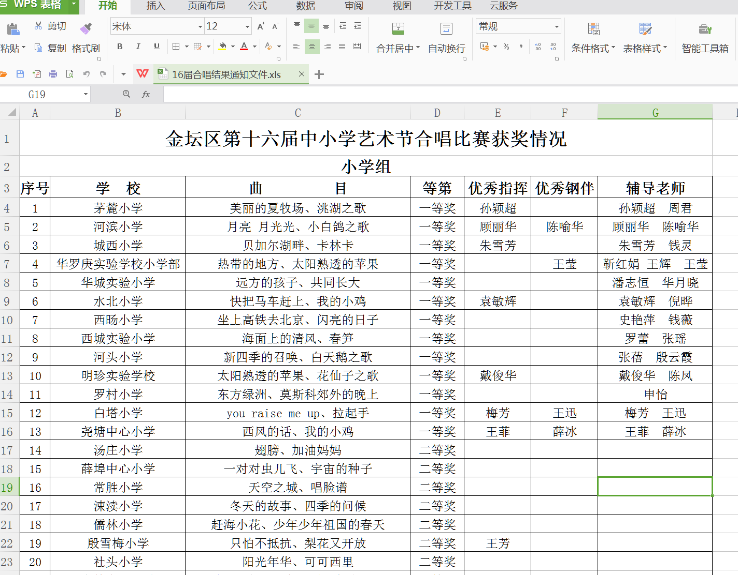

- 以下粘贴荣誉证书（每图占一页）

